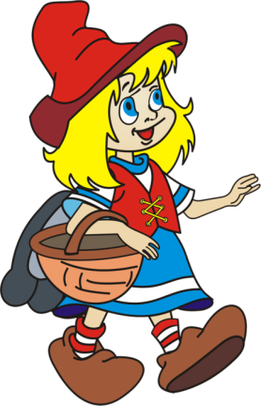
Библиотека

Посети библиотеку и узнай информацию о народных костюмах Пензенской области.
Музей
Загляни в зал народных костюмов Пензенской области и рассмотри части одежды.

Маршрутный лист

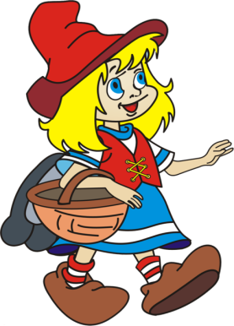
Мастерская
Посети цех юного модельера, придумай и нарисуй свой современный костюм, опиши его.

Отправь рисунок на наш почтовый ящик.
arinina_1993@mail.ru
Жди результатов!

